《光学与光电技术》投稿模板

中文标题 半球谐振陀螺研究现状、关键技术和发展趋势分析

作者 曲天良

作者单位 （华中光电技术研究所-武汉光电国家研究中心，湖北 武汉 430223）

摘 要：摘要主要包括目的方法，结果及结论4部分。

中文关键词：至少5个

中图分类号：

英文标题 Review on the Current Advances, Key Technology and Future Trends of Hemispherical Resonator Gyroscope

作者 QU Tian-liang

英文单位 （Huazhong Institute of Electro-Optics-Wuhan National Laboratory for Optoelectronics , Wuhan 430223,China）

英文摘要 **Abstract:** 被动语态，简单句

英文关键词 **Key words:**

**1 引言**

**正文部分**

2

**2.1**

**2.2**

**文中出现的图表都要在正文中交代，并顺序标出。所有标题，图题都需要中英文对照。如**

表1

Table 1

|  |  |  |  |  |
| --- | --- | --- | --- | --- |
|  |  |  |  |  |
|  |  |  |  |  |
|  |  |  |  |  |
|  |  |  |  |  |

3

**3.1**

**3.2**

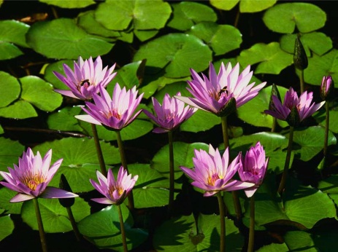 

1. (b)

图1

Fig.1

4 结 论

**参考文献**

所有参考文献均需要在正文中顺序标出，所有中文参考文献均需要中英文对照，不要自己翻译，原文中有。格式如下：

[1]齐志强, 胡文良, 沈征征, 等. 外腔窄线宽半导体激光器研究进展[J]. 光学与光电技术, 2023, 21(2): 1-10

QI Zhi-qiang, HU Wen-liang, SHEN Zheng-zheng, LIU Huan, WANG Chen-sheng. Advances in Narrow-Linewidth External-Cavity Diode Lasers[J]. OPTICS & OPTOELECTRONIC TECHNOLOGY, 2023, 21(2): 1-10.

[2]J S Jaffe. Underwater optical imaging: the past,the present,and the prospects[J]. IEEE Journal of Oceanic Engineering,2015,40(3):683-700.

[3]陈虹. 多组分污染物气体光谱检测关键技术的研究[D].合肥：合肥工业大学,2011.

Chen Hong, Research of Key Technology of Spectrum Detection of Multi-Component Pollutants[D].Hefei：Hefei University of Technology,2011.

[4]国防科学技术工业委员会.惯性技术测试设备主要性能试验方法. GJB1801-1993[S]. 北京：中国标准出版社，1993.

 Commission of Science, Technology and Industry for National Defence.Testing methods of major performance for test equipments of inertial technology. GJB1801-1993[S]. Beijing:Standards Press of China,1993.

[5]全伟，刘百奇，宫晓琳等．惯性/天文/卫星组合导航技术[M]. 北京:国防工业出版社，2011．

QUAN wei, LIU Bai-qi, gong xiao lin, etal. INS/CNS/GNSS Integrated Navigation Technology[M]. Beijing: National Defense Industry Press, 2011.